
Exemple de trame d’analyse de l’évolution des prescriptions des produits de santé (médicaments et dispositifs médicaux) 2021/2020
Réalisée à partir des données régionales disponibles en février 2022, il appartiendra à chaque établissement de s’inspirer de cette trame et de l’adapter au regard des données de son établissement.

- Prescriptions intra-hospitalières
  - Médicaments de la liste en sus (en lien avec les critères 74 à 77 du CAQES)

Evolution M10 2021 / M10 2020 :
Les dépenses liées aux molécules de la liste en sus ont augmenté de + 11,6% en montant pour une file active de séances ayant augmenté (+4.26 %).

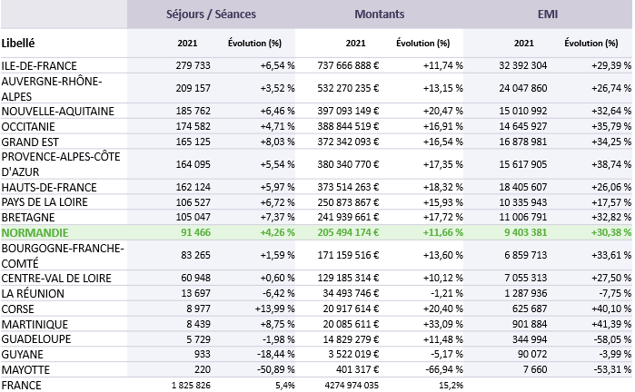

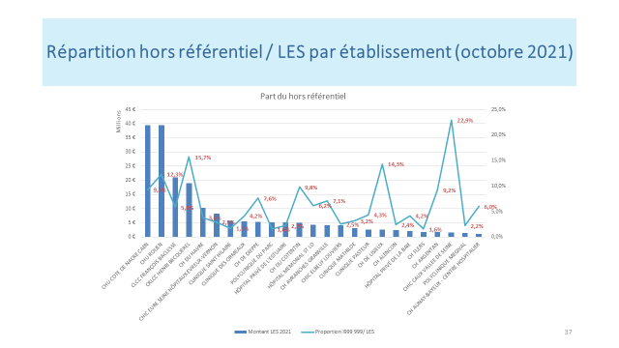

Apporter l’argumentaire à ces évolutions annuelles :
- Suppression / ajout sur la liste en sus de certaines spécialités
- Obtention d’AMM pour certains traitements très largement utilisés sur l’établissement
- Recrutement d’une nouvelle file active de patients sur une pathologie prise en charge, arrivée d’un nouveau médecin dans l’établissement
- Diminution de certains prix ou recours à des génériques/biosimilaires
- Référencement de nouveaux produits

Suivi du hors référentiel (I999999) de manière semestrielle, adressé à l’OMéDIT pour analyse régionale lors du comité technique « innovations » avec un taux de recours à préciser.
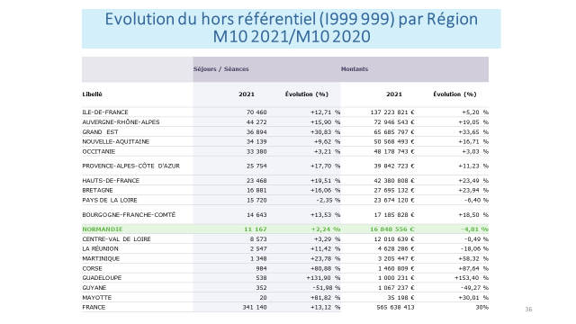
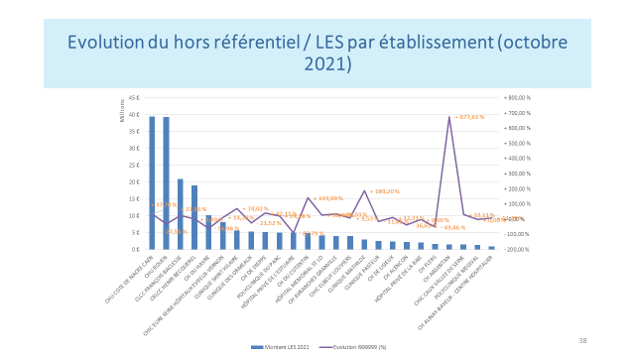
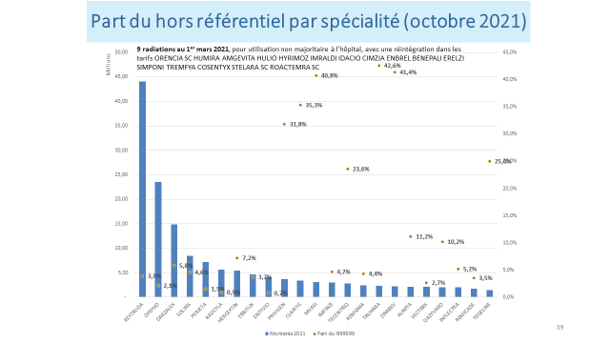

  - Dispositifs médicaux de la liste en sus (en lien avec les critères 78 et 79 du CAQES)

Evolution 2021/2020 :
Apporter l’argumentaire à ces évolutions annuelles :
- Nouvelles recommandations de prise en charge pour certains DM très largement utilisés sur l’établissement
- Recrutement d’une nouvelle file active de patients sur une pathologie prise en charge, arrivée d’un nouveau médecin dans l’établissement
- Diminution de certains prix ou recours à des DM moins onéreux
- Référencement de nouveaux produits
- Suppression / ajout sur la liste en sus
- Diminution de l’activité liée à la situation de déprogrammation dans le cadre de la crise COVID19

Suivi du hors référentiel avec un taux de recours à préciser.

  - Taux de recours aux génériques et biosimilaires en intra-GHS dont liste en sus (en lien avec critères 64 à 70 du CAQES)

Indiquer le taux de recours 2021 comparé à 2020 aux médicaments appartenant au répertoire génériques ou aux biosimilaires - à partir des données renseignées dans l’enquête annuelle de l’ATIH « Achat et consommation de médicaments à l'hôpital 2021» : enquête 2022 ICI.
Le taux de recours aux génériques et biosimilaires achetés et dispensés peut être calculé avec les calculatrices mises à disposition par l’OMéDIT Ile de France :
Calculette Génériques (CAQES) - OMEDIT Ile de France (omedit-idf.fr)
Calculette Biosimilaires (CAQES) - OMEDIT Ile de France (omedit-idf.fr)

Indiquer si ce te taux est en progression par rapport à 2020, la tendance prévue sur 2021/2022 (nouvel appel d’offres, alignement des prix des princeps/génériques ou bien arrivée de nouveaux biosimilaires.

2-Prescriptions hospitalières exécutées en ville (PHEV)
Evolution 2021/2020 :
Indiquer l’évolution des dépenses remboursées par l’assurance maladie sur l’enveloppe soins de ville pour les prescriptions de l’établissement en sortie d’hospitalisation ou suite aux passages aux urgences ou après consultations en prenant en compte les dernières données rendues disponibles par l’assurance maladie.
Exemple région Normandie 2020/2021 pour médicaments et LPP

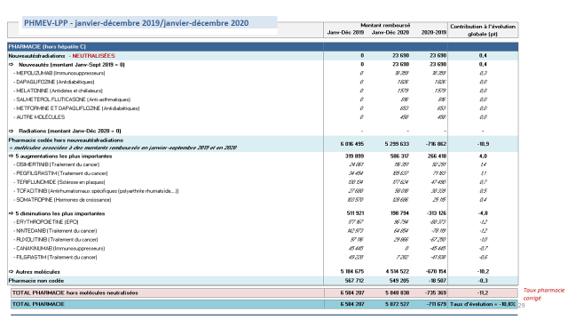
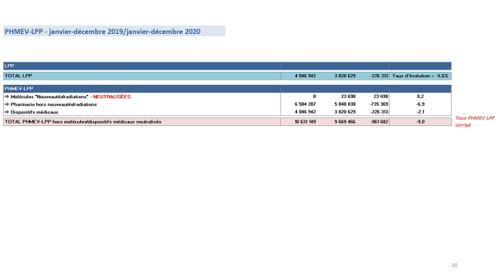

Indiquer le taux de recours aux génériques et biosimilaires en PHEV en s’appuyant sur les profils de l’assurance maladie.

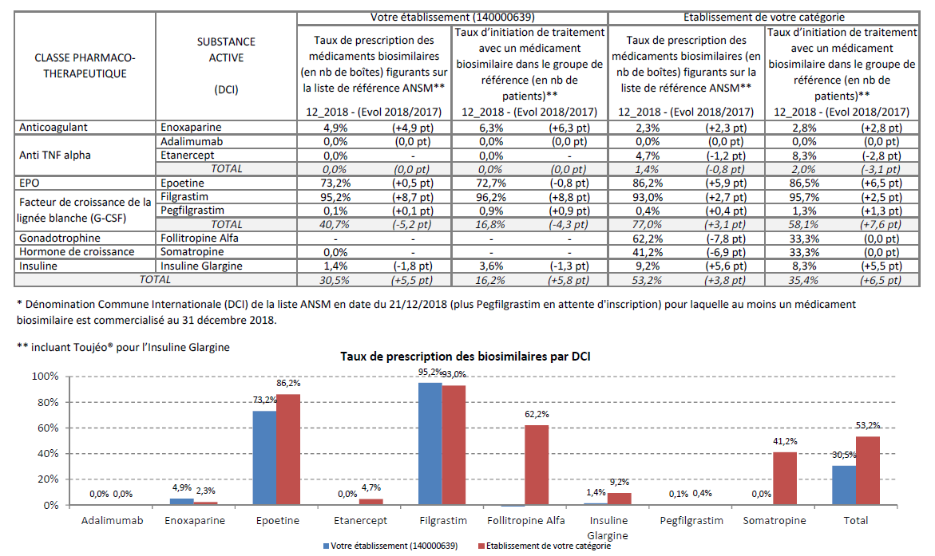
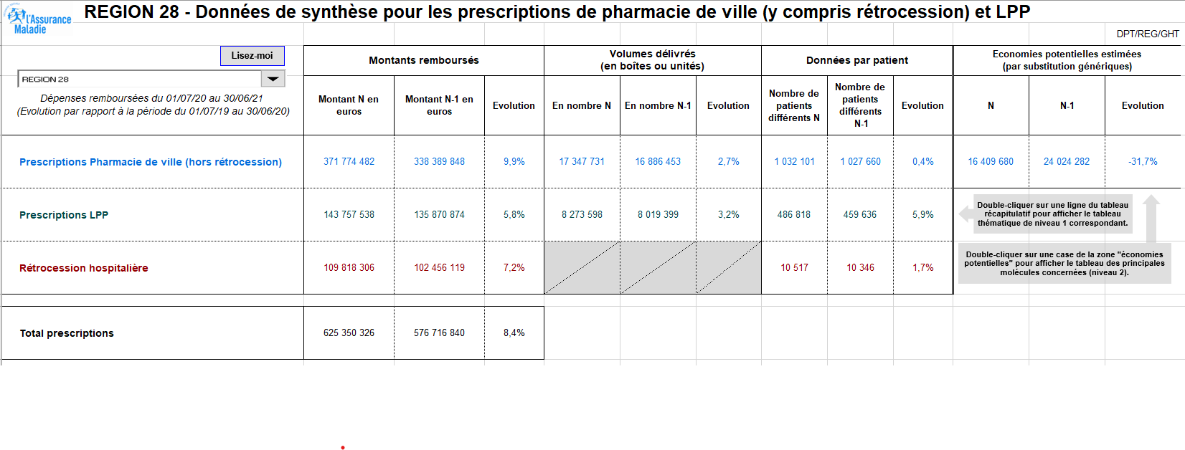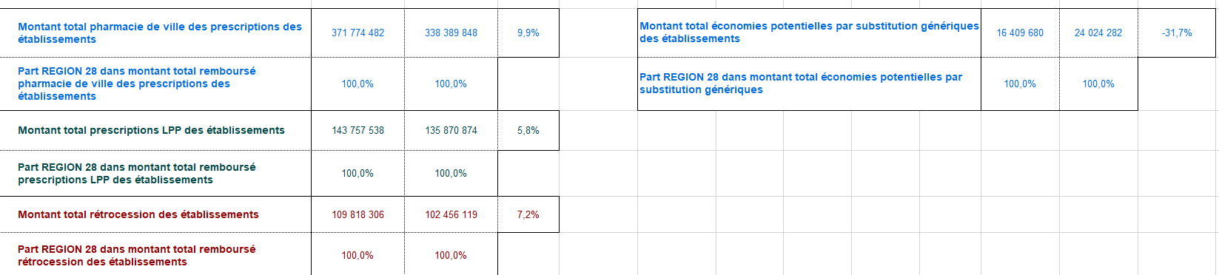

Apporter l’argumentaire à ces évolutions médicaments et LPP
- Recours à des biosimilaires ou génériques en sortie d’hospitalisation/ consultations spécialisées
- Adaptation des prises en charge au regard des nouvelles recommandations
- Arrivée sur le marché de nouvelles molécules (chimiothérapies orales par ex)
- Augmentation ou diminution de la file active de patients.

